

UNIVERSIDAD PRIVADA DE TACNA

FACULTAD DE INGENIERIA

Escuela Profesional de Ingeniería de Sistemas

“Aplicativo móvil de monitoreo en tiempo real mediante Internet de las Cosas para el control del hábitat apícola en el Museo de Pampachacra”

Curso: Construcción de Software I

Docente: Mag. Ricardo Eduardo Valcárcel Alvarado

Integrantes:

Cuadros Garcia, Mirian (2021071043)
Llantay Machaca, Marjiory Grace (2020068951)

Tacna – Perú
2025

Aplicativo móvil de monitoreo en tiempo real mediante Internet de las Cosas para el control del hábitat apícola en el Museo de Pampachacra

Documento de Arquitectura de Software

Versión 3.0

CONTROL DE VERSIONES
Versión | Hecha por | Revisada por | Aprobada por | Fecha | Motivo
1.0 | Cuadros Garcia, Mirian  Llantay Machaca, Marjiory Grace | Ricardo Valcarcel Alvarado | Ricardo Valcarcel Alvarado | 04/04/2025 | Versión 1
2.0 | Cuadros Garcia, Mirian  Llantay Machaca, Marjiory Grace | Ricardo Valcarcel Alvarado | Ricardo Valcarcel Alvarado | 11/05/2025 | Versión de corrección
3.0 | Cuadros Garcia, Mirian  Llantay Machaca, Marjiory Grace | Ricardo Valcarcel Alvarado | Ricardo Valcarcel Alvarado | 14/06/2025 | Versión de corrección de diagramas.

INDICE
1. INTRODUCCIÓN 4
1.1. Propósito 4
1.2. Alcance 4
1.3. Definición, siglas y abreviaturas 5
1.4. Organización del Documento 6
2. OBJETIVOS Y RESTRICCIONES ARQUITECTONICAS 7
2.1. Requerimientos funcionales 7
2.2. Requerimiento No Funcionales 8
3. REPRESENTACIÓN DE LA ARQUITECTURA DEL SISTEMA 9
3.1. Vista de Caso de uso 9
3.1.1. Diagramas de Casos de uso 9
3.2. Vista Lógica 10
3.2.1. Diagrama de Subsistemas (paquetes) 10
3.2.2. Diagrama de Secuencia (vista de diseño) 11
3.2.3. Diagramas de Clases 21
4.1 Escenario de Funcionalidad 26
4.2. Escenario de Usabilidad 26
4.3. Escenario de Rendimiento 27
4.4. Escenario de Mantenibilidad 27

INTRODUCCIÓN

Propósito
El presente Documento de Arquitectura de Software (SAD) tiene como propósito brindar una visión integral y estructurada de la arquitectura del sistema propuesto para el monitoreo en tiempo real del hábitat apícola en el Museo de Pampachacra. Este sistema busca aprovechar las ventajas de la tecnología IoT para registrar, analizar y visualizar variables críticas del entorno de las colmenas, como el nivel de dióxido de carbono, el sonido y el peso, permitiendo así una supervisión continua y automatizada.
A través de este documento, se detallan las decisiones arquitectónicas fundamentales que sostienen el diseño del sistema, garantizando su escalabilidad, interoperabilidad y eficiencia. La arquitectura propuesta no solo responde a los requerimientos funcionales y no funcionales del proyecto, sino que también está alineada con los objetivos de conservación, sostenibilidad ambiental y mejora en la gestión del hábitat apícola. Al proporcionar una infraestructura tecnológica robusta, este sistema facilitará una intervención oportuna ante situaciones de riesgo y contribuirá activamente a la preservación de las abejas, agentes esenciales para la biodiversidad y la agricultura.

Alcance
El alcance de este proyecto se enfoca en fortalecer la conservación del hábitat apícola en el Museo de Pampachacra mediante el desarrollo de un sistema inteligente de monitoreo en tiempo real basado en tecnologías IoT. Este sistema permitirá registrar y visualizar de manera continua variables ambientales clave como el nivel de dióxido de carbono (CO₂), el sonido y el peso de las colmenas, a través de una aplicación móvil de interfaz amigable.
Asimismo, se incluirá la generación de alertas automáticas ante condiciones fuera de los rangos normales, lo que facilitará una respuesta oportuna del personal encargado. El sistema también ofrecerá herramientas para revisar datos históricos, generar reportes detallados y analizar tendencias que ayuden a tomar decisiones informadas sobre el bienestar de las abejas. Con ello, se busca no solo mejorar la eficiencia en la gestión del entorno apícola, sino también contribuir al fortalecimiento de la educación ambiental y la preservación de la biodiversidad.

Definición, siglas y abreviaturas

Tabla 1: Cuadro de Definición, siglas y abreviaturas
TÉRMINO / SIGLA | DEFINICIÓN
API | Interfaz de Programación de Aplicaciones. Conjunto de definiciones y protocolos para integrar software.
App | Abreviatura de "Aplicación". Programa diseñado para ser ejecutado en dispositivos móviles o web.
CO₂ | Dióxido de Carbono. Gas medido dentro de la colmena para controlar su ventilación.
CRUD | Crear, Leer, Actualizar, Eliminar. Operaciones básicas sobre datos persistentes.
Diagrama de Clases | Representación de las clases del sistema y sus relaciones.
Diagrama de Despliegue | Representación física de la arquitectura del sistema, mostrando nodos y conexiones.
Diagrama de Secuencia | Describe la interacción entre objetos en el tiempo.
Diagrama de Casos de Uso | Modelo que representa funcionalidades del sistema desde el punto de vista del usuario.
Diagrama de Paquetes | Representación de la organización de componentes del software en módulos o subsistemas.
Firebase | Plataforma de desarrollo de aplicaciones que provee autenticación, base de datos y almacenamiento en la nube.
Flutter | Framework de desarrollo multiplataforma para aplicaciones móviles y web.
Historial Sensorial | Registro cronológico de los valores capturados por los sensores del sistema.
IoT | Internet de las Cosas. Interconexión de dispositivos físicos a través de internet para recopilar y compartir datos.
JSON | JavaScript Object Notation. Formato ligero para el intercambio de datos.
MQTT | Protocolo de mensajería ligero utilizado en aplicaciones IoT.
MVC | Modelo-Vista-Controlador. Patrón arquitectónico que separa la lógica de presentación, control y datos.
RF | Requerimiento Funcional. Funcionalidad específica que debe cumplir el sistema.
Sensor de CO₂ | Dispositivo que mide la concentración de dióxido de carbono en el ambiente.
Sensor de Peso | Dispositivo que mide el peso total de una colmena.
Sensor de Sonido/Vibración | Dispositivo que capta patrones acústicos o movimientos anormales dentro de la colmena.
ThingSpeak | Plataforma IoT para la recolección, análisis y visualización de datos de sensores.
UI | Interfaz de Usuario. Parte visible de la aplicación con la cual interactúan los usuarios.
UX | Experiencia del Usuario. Percepción y respuesta del usuario al uso de la aplicación.

Fuente: Elaboración propia del equipo de trabajo

Organización del Documento

Las referencias aplicables son:
- Documento de Factibilidad
- Documento de Visión de Proyecto.
- Documento de Especificación de Requerimientos de Software

OBJETIVOS Y RESTRICCIONES ARQUITECTONICAS

Requerimientos funcionales

Tabla 2: cuadro de requerimientos funcionales
Código | Nombre del Requerimiento | Descripción | Prioridad
RF-001 | Autenticación de Usuario | Permitir el inicio de sesión seguro para acceder al sistema según el rol del usuario (superusuario o administrador). | 2
RF-002 | Gestión de Usuarios | Habilitar la creación, modificación y eliminación de cuentas de administradores y operadores autorizados. | 1
RF-003 | Configuración de Umbrales de Sensores | Permitir definir y actualizar los valores mínimos y máximos aceptables para cada tipo de sensor. | 1
RF-004 | Gestión de Colmenas | Registrar y actualizar información de cada colmena, incluyendo ubicación, estado operativo y datos técnicos asociados. | 1
RF-005 | Gestión de Mantenimiento | Registrar tareas de mantenimiento realizadas o programadas, con su respectiva descripción, fecha y estado (pendiente/completado). | 1
RF-006 | Registro de Observaciones Manuales | Permitir ingresar observaciones realizadas por los operarios, como condiciones climáticas, comportamientos inusuales o eventos no detectados por sensores. | 2
RF-007 | Visualización en Tiempo Real de Sensores | Mostrar los datos actuales recopilados por sensores (CO₂, sonido y peso) por colmena, permitiendo un monitoreo constante. | 2
RF-008 | Generación de Alertas Automáticas | Detectar y notificar automáticamente condiciones anormales cuando los valores de los sensores excedan los umbrales definidos. | 2
RF-009 | Historial Sensorial | Consultar registros históricos de sensores, con opciones de filtrado por tipo de sensor, colmena y rango de fechas. | 2
RF-010 | Panel de Estado General del Sistema | Mostrar un panel consolidado con el estado actual del sistema, incluyendo estado de colmenas, valores recientes de sensores y alertas activas. | 2
RF-011 | Generación de Reportes | Generar reportes periódicos que integren datos sensoriales, tareas de mantenimiento y observaciones manuales. | 2
RF-012 | Configuración de Frecuencia de Captura | Permitir definir cada cuánto tiempo se recolectan datos desde los sensores instalados en las colmenas. | 2

Fuente: Elaboración propia del equipo de trabajo

En la Tabla 2 se presentan los requerimientos funcionales iniciales del proyecto, Estos requerimientos se basan en la gestión de usuarios, donde el sistema debe permitir la autenticación para controlar el acceso y definir permisos según roles. Además, incluye la gestión de sensores para la configuración y administración de dispositivos conectados a la red IoT.

Requerimiento No Funcionales

Tabla 3: Cuadro de Requerimientos No Funcionales
Orden | Código | Nombre del Requerimiento | Descripción | Prioridad
1 | RNF-002 | Seguridad en el Acceso | Autenticación segura con Firebase Authentication. | 1
2 | RNF-003 | Disponibilidad 24/7 | La aplicación debe estar disponible para uso continuo por los usuarios registrados. | 1
3 | RNF-004 | Baja Latencia de Visualización | Los datos desde ThingSpeak deben reflejarse con una demora menor a 5 segundos. | 1
4 | RNF-005 | Escalabilidad del Sistema | El sistema debe soportar más colmenas o sensores sin afectar el rendimiento. | 2
5 | RNF-006 | Respaldo de Datos | Firebase debe asegurar la persistencia y respaldo automático de la información crítica. | 1
6 | RNF-007 | Modularidad de Componentes | El sistema debe estar estructurado en módulos para permitir futuras actualizaciones. | 2
7 | RNF-008 | Alertas en Tiempo Real | Las notificaciones deben recibirse en segundos después de detectarse una condición anómala. | 1

Fuente: Elaboración propia del equipo de trabajo

En la Tabla Nº 3 tenemos la tabla de requerimientos no funcionales donde se toman atributos de calidad que es justificada con los requerimientos no funcionales. Finalmente, se le asigna un código de identificación a cada requerimiento.

REPRESENTACIÓN DE LA ARQUITECTURA DEL SISTEMA

Vista de Caso de uso

Diagramas de Casos de uso

El modelo de casos de uso ilustra los distintos escenarios que cubren funcionalidades esenciales como: autenticación de usuarios, visualización de datos en tiempo real, configuración de umbrales, generación de alertas, consulta del estado del sistema, registro de mantenimiento, observaciones y reportes. Estos casos de uso reflejan el comportamiento esperado del sistema y sirven como base para las vistas lógica, de implementación y de procesos.

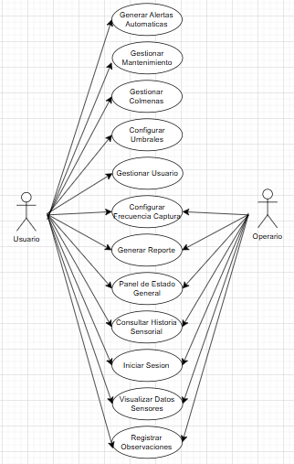
Grafico 01: Diagrama de Caso de Usos

Fuente: Elaboración propia del equipo de trabajo
En el gráfico 01 :Se representan los casos de uso del proyecto.

Vista Lógica

Diagrama de Subsistemas (paquetes)

El diagrama de subsistemas o paquetes muestra una visión de alto nivel del sistema, definiendo los límites entre sus componentes lógicos y su interacción con entidades externas. Esta estructura facilita la comprensión del diseño general y permite identificar claramente los módulos independientes y sus relaciones.

Grafico 02: Diagrama de Subsistemas
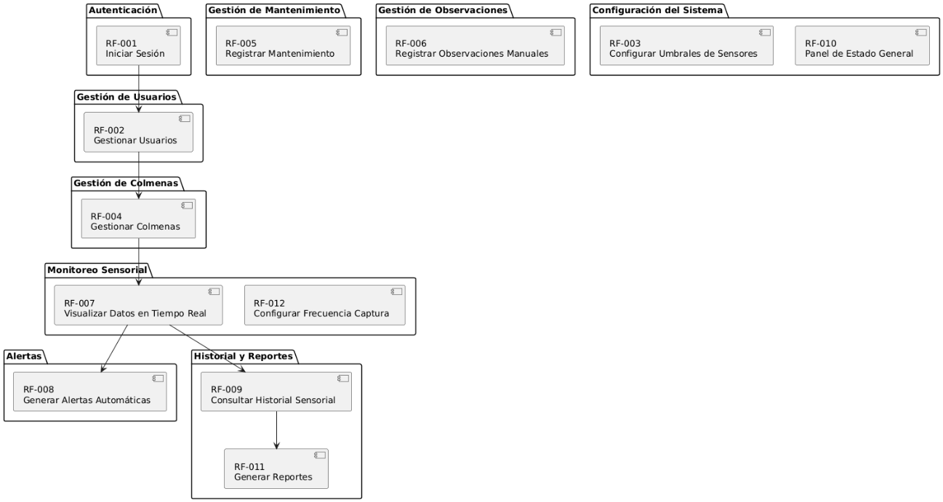

Fuente: Elaboración propia del equipo de trabajo

En el gráfico 02: Apreciamos el diagrama de la vista de la arquitectura lógica que describe y representa los componentes lógicos que intervienen en la aplicación

Diagrama de Secuencia (vista de diseño)

Grafico 03 : Diagrama de Secuencia (Autenticación de Usuario)
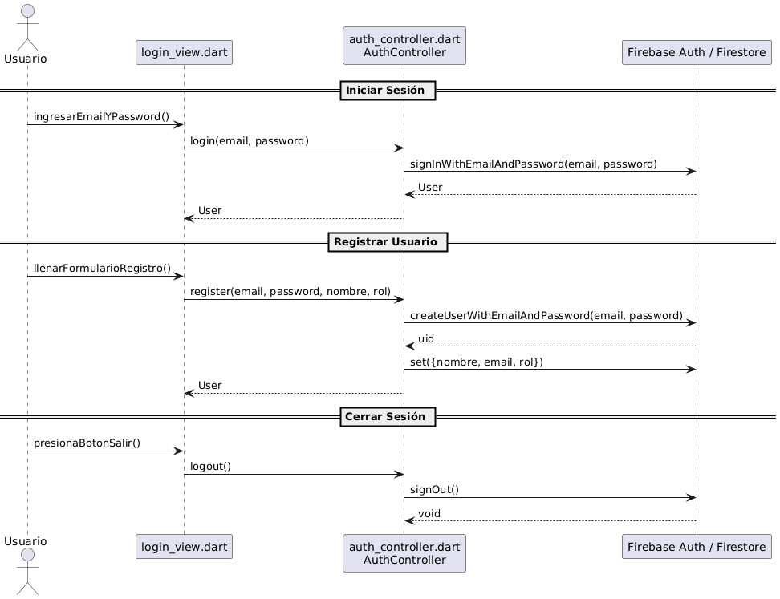

Fuente: Elaboración propia del equipo de trabajo

Grafico 04: Diagrama de Secuencia (Gestión de Usuarios)

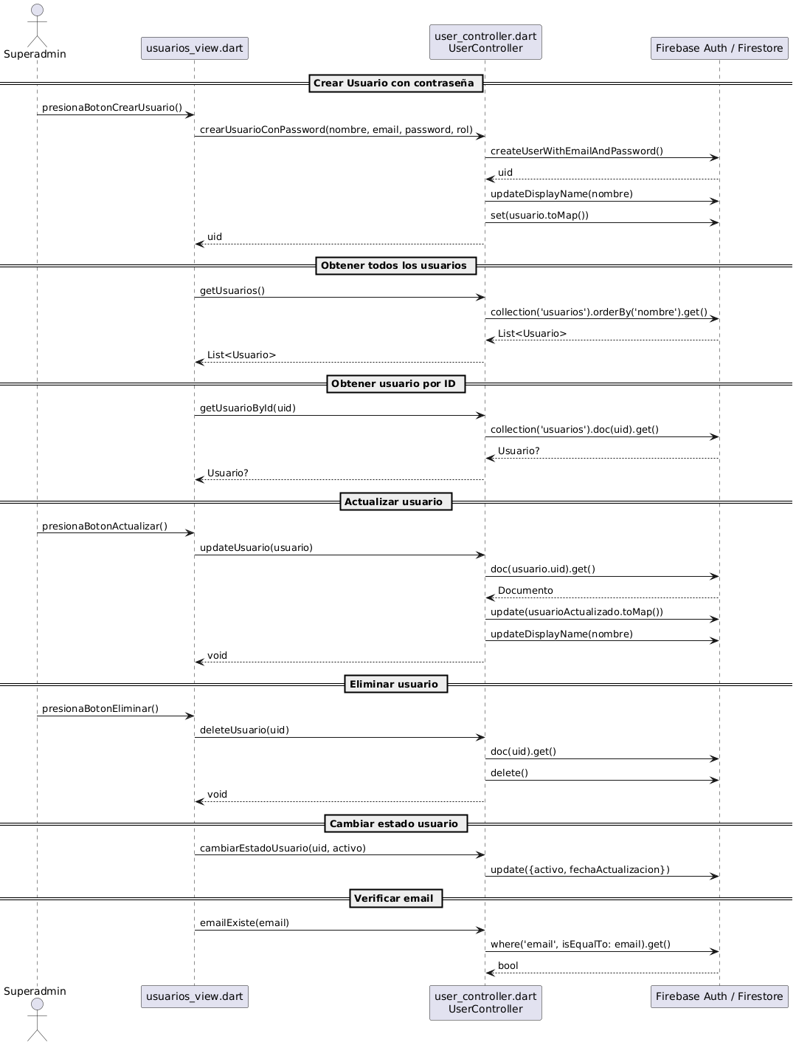

Fuente: Elaboración propia del equipo de trabajo

Grafico 05: Diagrama de Secuencia (Gestión de Colmena)

Fuente: Elaboración propia del equipo de trabajo

Grafico 06: Diagrama de Secuencia (Configuración de Umbrales)
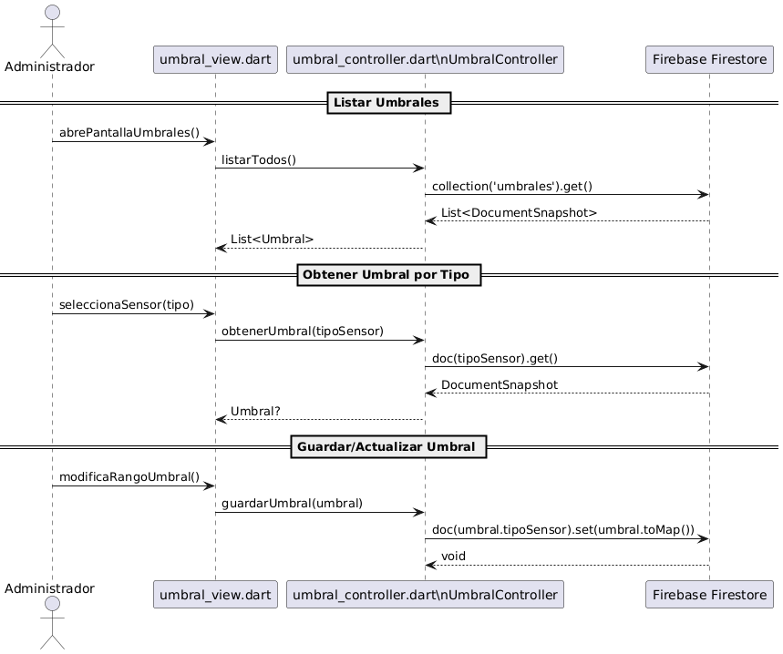

Fuente: Elaboración propia del equipo de trabajo

Grafico 07: Diagrama de Secuencia (Monitoreo en Tiempo Real de Sensores)
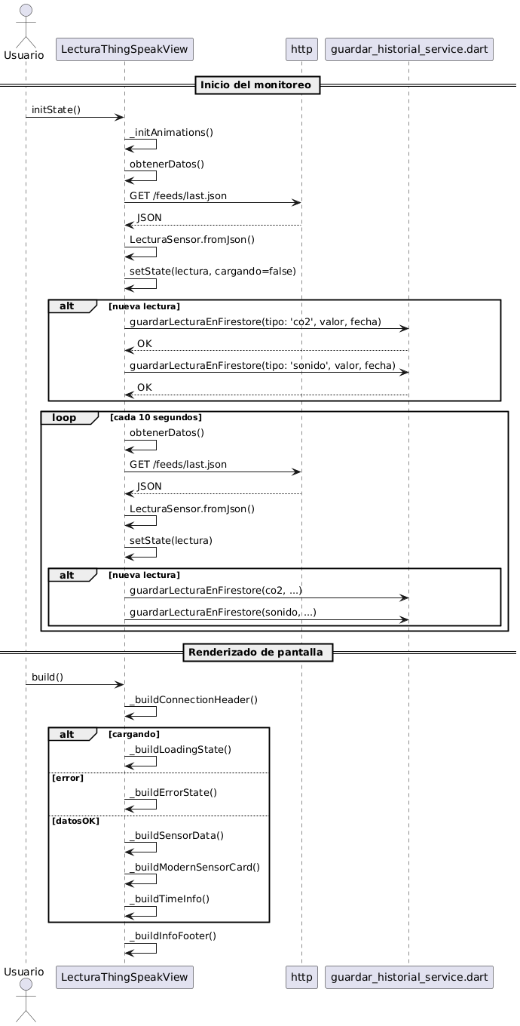

Fuente: Elaboración propia del equipo de trabajo

Grafico 08: Diagrama de Secuencia (Registro de Observaciones)

Fuente: Elaboración propia del equipo de trabajo

Grafico 09: Diagrama de Secuencia (Registro y Gestión de Mantenimiento)

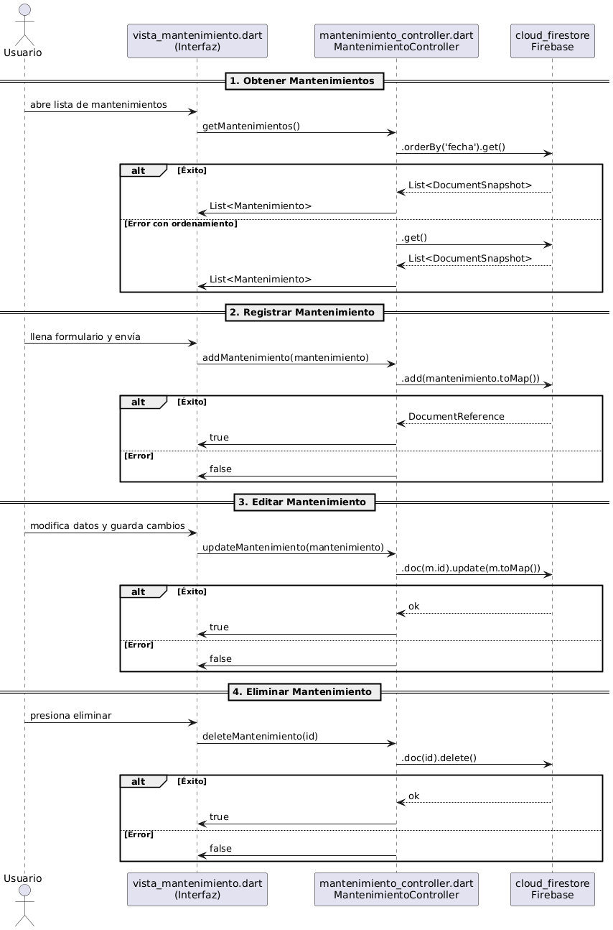

Fuente: Elaboración propia del equipo de trabajo

Grafico 10: Diagrama de Secuencia (Generación de Alertas)

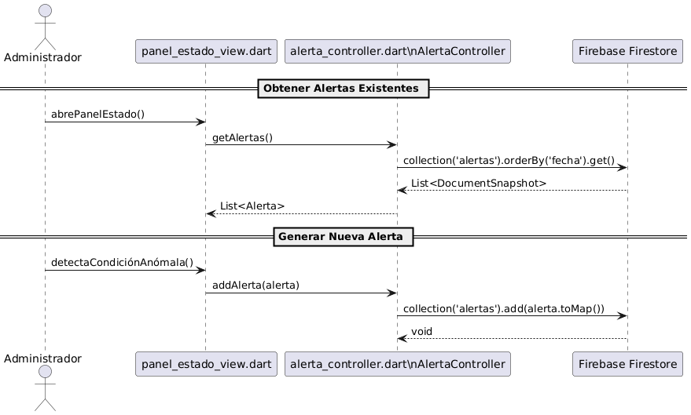

Fuente: Elaboración propia del equipo de trabajo

Grafico 11: Diagrama de Secuencia (Historial de Lecturas)
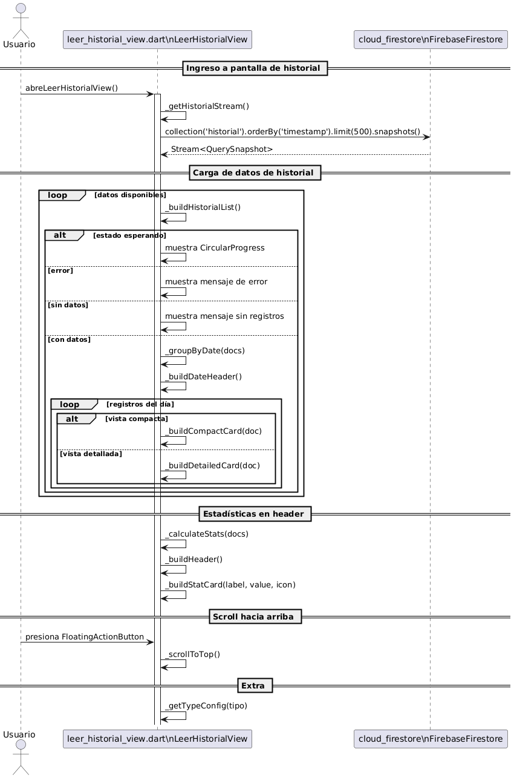

Fuente: Elaboración propia del equipo de trabajo

Grafico 12: Diagrama de Secuencia (Panel de Estado General)
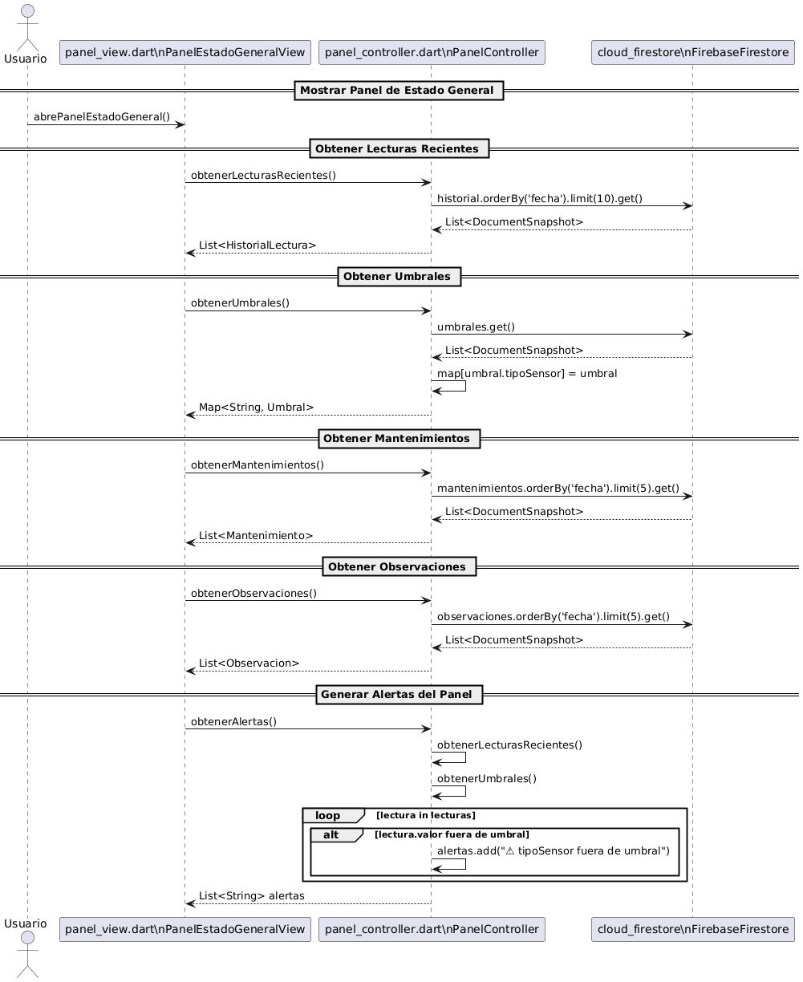

Fuente: Elaboración propia del equipo de trabajo

Grafico 12: Diagrama de Secuencia (Generación de Reportes Integrales)

Fuente: Elaboración propia del equipo de trabajo

Grafico 13: Diagrama de Secuencia (Dashboard Estadístico)

Fuente: Elaboración propia del equipo de trabajo

Diagramas de Clases

Gráfico 14: Diagrama de Clases del Proyecto
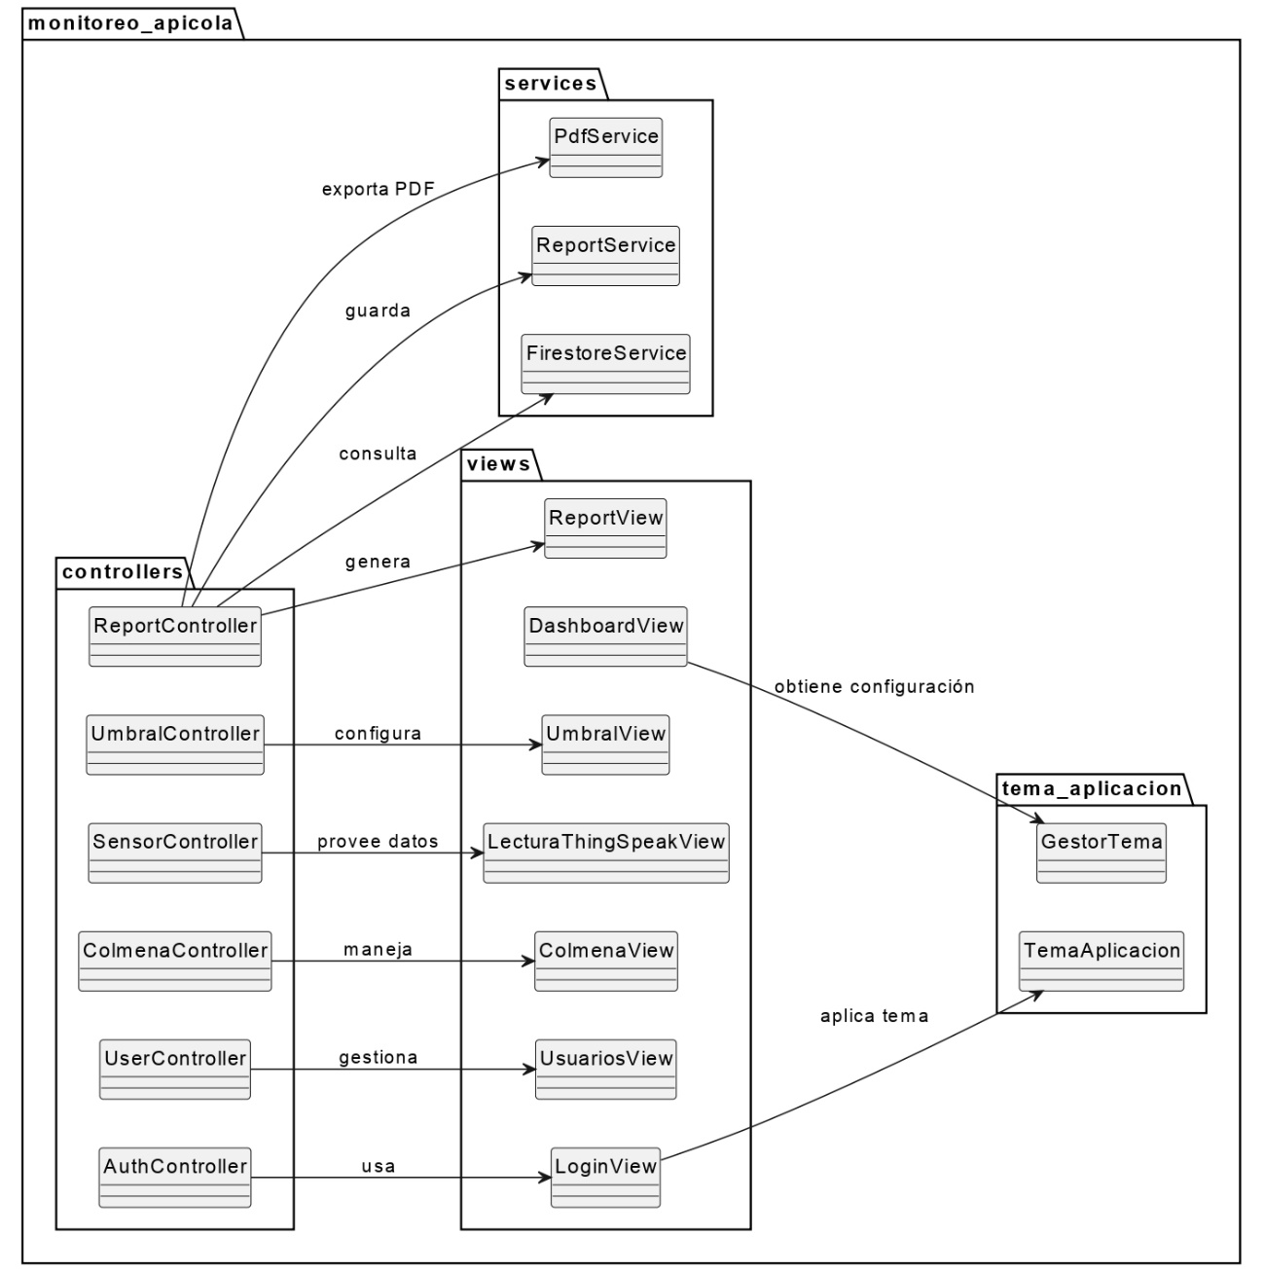

Fuente: Elaboración propia del equipo de trabajo

El diagrama ilustra la arquitectura del sistema monitoreo_apicola, estructurado bajo el patrón MVC. Presenta las relaciones entre controladores (controllers), vistas (views) y servicios (services). Cada controlador se comunica con vistas específicas y servicios correspondientes para gestionar datos, generar reportes, configurar umbrales, autenticar usuarios, entre otros. Además, el módulo tema_aplicacion administra y aplica configuraciones visuales al sistema, garantizando una presentación coherente.

Controller
Fuente: Elaboración propia del equipo de trabajo

Los controladores gestionan la lógica de negocio que conecta las vistas con los modelos y servicios. AuthController se encarga de la autenticación, UserController gestiona usuarios, UmbralController administra los valores límite de los sensores, SensorController obtiene las lecturas en tiempo real, ColmenaController controla los datos de la colmena, y los controladores de mantenimiento, observación, reportes y tema permiten registrar datos, generar reportes y mantener la coherencia visual según el perfil del usuario.

Models
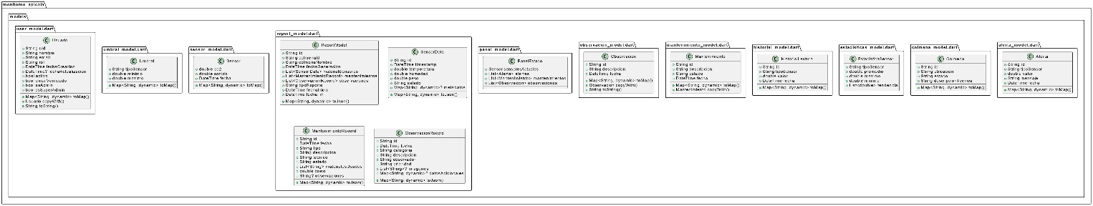
Fuente: Elaboración propia del equipo de trabajo

Los modelos representan las estructuras de datos principales del sistema. Incluyen Usuario para definir la información del usuario y su rol, Colmena para detallar ubicación y estado, Sensor y SensorData para capturar las lecturas de CO₂, sonido y peso, Umbral para los valores mínimos y máximos, Mantenimiento y Observacion para registrar intervenciones manuales, y otros modelos como Alerta, HistorialLectura, ReportModel y EstadisticaSensor que agrupan información para el análisis y los reportes.

Services_temas
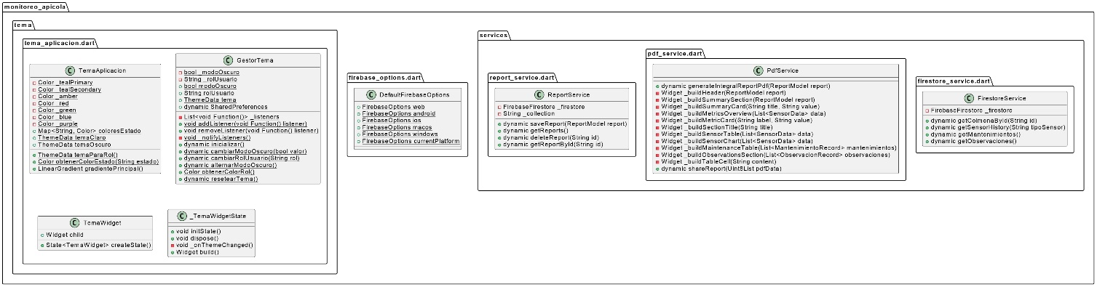
Fuente: Elaboración propia del equipo de trabajo
Los servicios encapsulan la lógica para interactuar con Firebase y manejar funciones específicas del sistema. FirestoreService obtiene datos de sensores, mantenimientos y observaciones desde la base de datos. ReportService organiza la información recolectada para los reportes, mientras que PdfService se encarga de generar documentos PDF con gráficos, tablas y secciones de resumen.

Views

Fuente: Elaboración propia del equipo de trabajo
Las vistas representan las interfaces gráficas que el usuario final interactúa dentro del sistema. Entre ellas se encuentra LoginView para el acceso al sistema, UsuariosView para gestionar los usuarios registrados, ColmenaView que muestra la información de la colmena, LecturaThingSpeakView para la lectura en tiempo real de los sensores, UmbralView que permite configurar los límites de CO₂ y sonido, DashboardView que resume el estado general del sistema y ReportView para la visualización y exportación de reportes integrales.

    - Diagrama de Base de Datos (Diseño)

Gráfico 15: Diagrama de Base de Datos (Diseño)

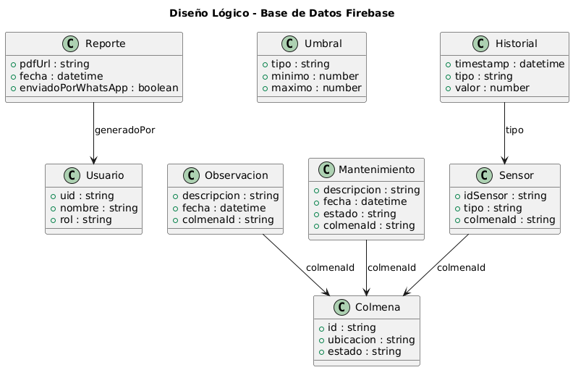
Fuente: Elaboración propia del equipo de trabajo

El diagrama de base de datos en la fase de diseño representa la estructura lógica del sistema. En él se identifican las principales entidades como usuarios, observaciones y umbrales, junto con sus atributos y relaciones.
Este modelo establece cómo se organizan los datos a nivel conceptual, permitiendo una visión clara de las dependencias entre colecciones y campos en Firestore. Por ejemplo, un usuario puede registrar múltiples observaciones, y cada tipo de sensor tiene umbrales definidos que se usan para validar datos en tiempo real.
El diagrama de diseño es fundamental para garantizar la coherencia y eficiencia en el almacenamiento de información, así como para establecer una base sólida para el desarrollo y mantenimiento del sistema.

    - Diagrama de Base de Datos (Físico)

Gráfico 15: Diagrama de Base de Datos (Diseño físico)
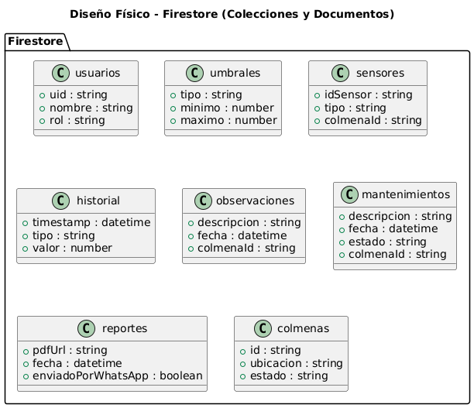

Fuente: Elaboración propia del equipo de trabajo

El diagrama físico muestra la implementación real de la base de datos en Firebase Firestore. A diferencia de los modelos relacionales tradicionales, Firestore organiza los datos en colecciones que contienen documentos, y cada documento almacena campos en formato clave-valor.
En este modelo se representan las colecciones usuarios, observaciones y umbrales, cada una con sus respectivos campos. Los identificadores como uid, id, y tipo funcionan como claves únicas dentro de cada colección.
Este diagrama refleja cómo los datos son realmente almacenados y accedidos en la nube, permitiendo operaciones eficientes de lectura y escritura en tiempo real, además de facilitar la escalabilidad del sistema.

  - Vista de Implementacion
    - Diagrama de arquitectura del software(Diseño)

Gráfico 15: Diagrama de Arquitectura de Software (Diseño)

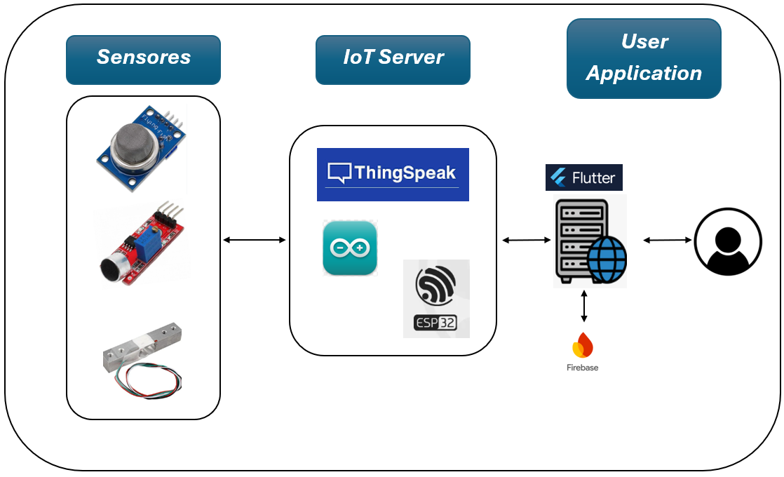

Fuente: Elaboración propia del equipo de trabajo

En la gráfica Nº 15 : Apreciamos el diagrama de arquitectura de software (Diseño).La arquitectura implementa un flujo de datos bidireccional, permitiendo tanto la recolección de información desde los sensores como el control desde la aplicación de usuario.

    - Diagrama de arquitectura del sistema (Diagrama de componentes)

Gráfico 15: Diagrama de Componentes
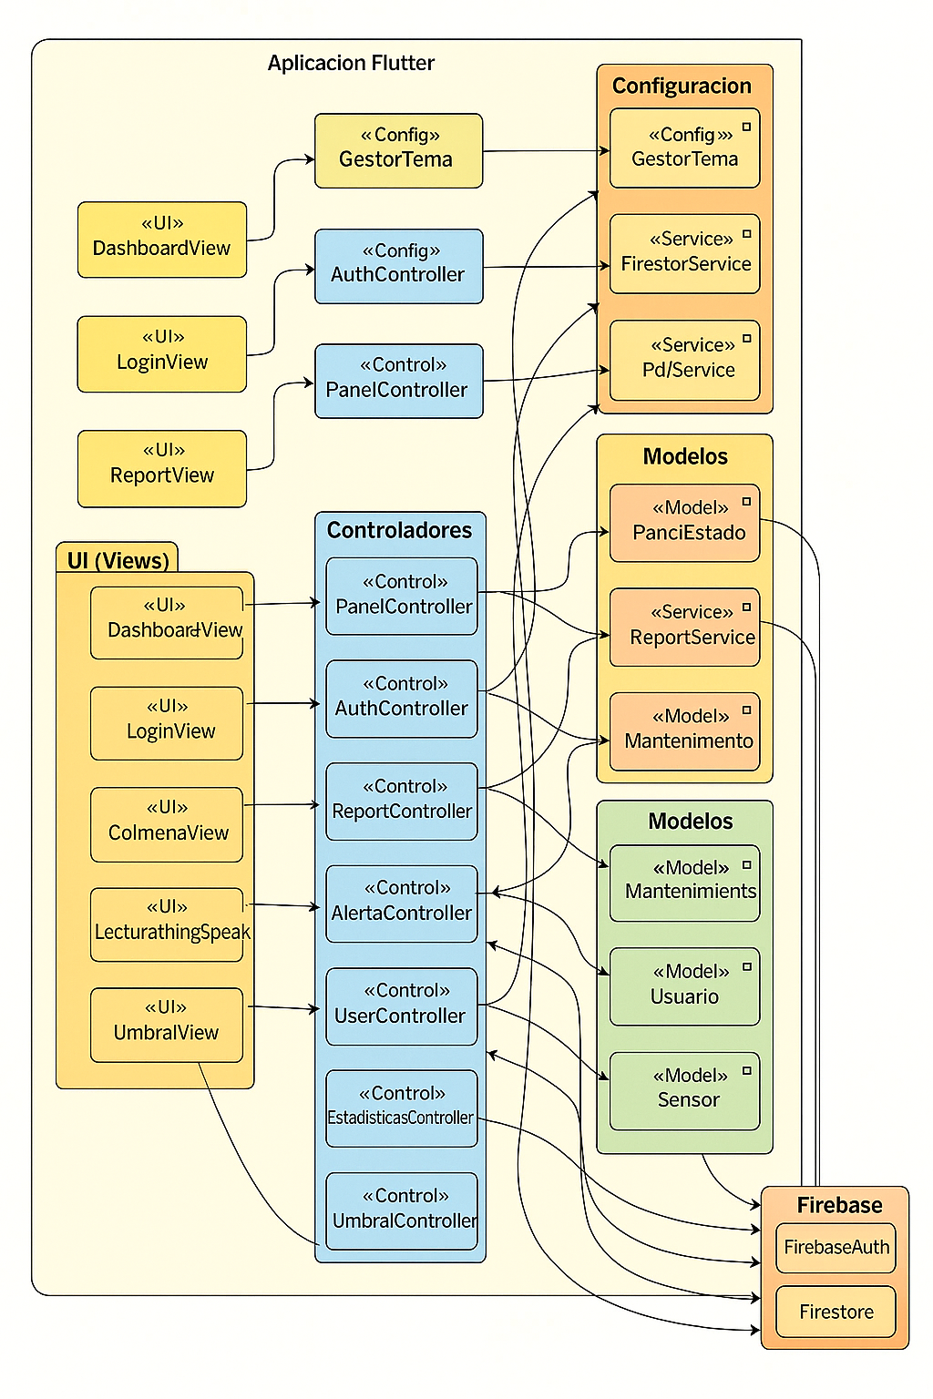

Fuente: Elaboración propia del equipo de trabajo

En la gráfica Nº 15 : El diagrama muestra la arquitectura de la app Flutter organizada en vistas, controladores, modelos y servicios. Las vistas permiten la interacción del usuario, los controladores manejan la lógica, los modelos representan los datos y los servicios se conectan con Firebase para autenticación, almacenamiento y generación de reportes. Todo está integrado para monitorear en tiempo real el hábitat apícola.

    - Patrón de arquitectura general del sistema(MVC) y Componentes
Modelo - Vista – Controlador

Gráfico 16: Diagrama de Modelo - Vista - Controlador

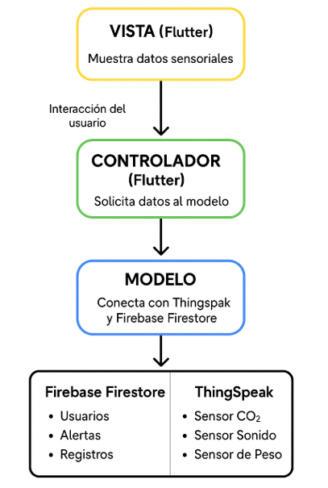

Fuente: Elaboración propia del equipo de trabajo

La vista (view) es responsable de interactuar con el usuario, mostrando los datos en distintos formatos según sea necesario y recibiendo las entradas del usuario.

  - Vista de Procesos
    - Diagrama de procesos del sistema
- Diagrama de proceso actual

Gráfico 17: Diagrama de Procesos Actual
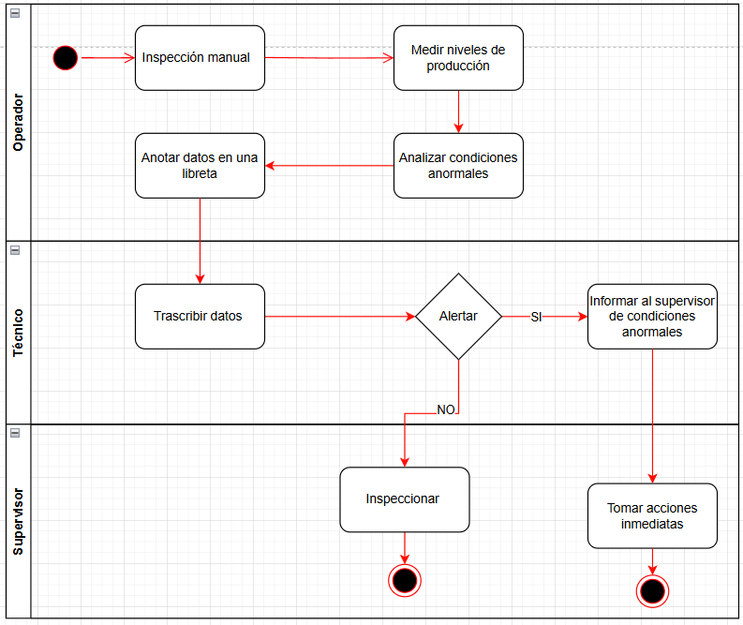
Fuente: Elaboración propia del equipo de trabajo
En el gráfico 17: Se representa la funcionalidad del proceso actual de la empresa

    - Diagrama de proceso propuesto

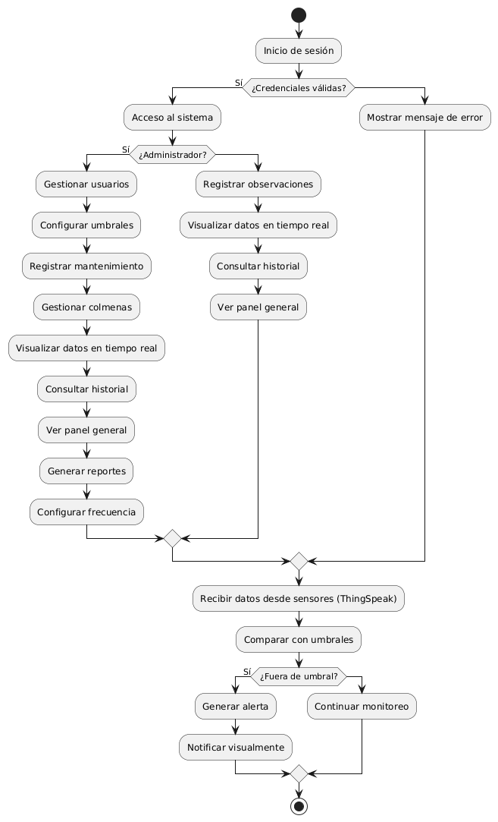
Gráfico 18: Diagrama de Procesos Propuesto

Fuente: Elaboración propia del equipo de trabajo

El diagrama muestra el flujo general del sistema de monitoreo apícola. El proceso inicia con la autenticación del usuario, quien accede según su rol a funcionalidades como gestión de colmenas, umbrales, mantenimiento, observaciones y reportes.
El sistema recopila datos sensoriales desde ThingSpeak y los compara con los umbrales definidos. Si se detecta un valor fuera de rango, se genera automáticamente una alerta y se notifica al usuario. Este flujo asegura un monitoreo continuo y una respuesta oportuna ante condiciones anómalas en el entorno apícola.

  - Vista de Despliegue
    - Diagrama de despliegue del Sistema

Gráfico 19: Diagrama de Procesos Propuesto
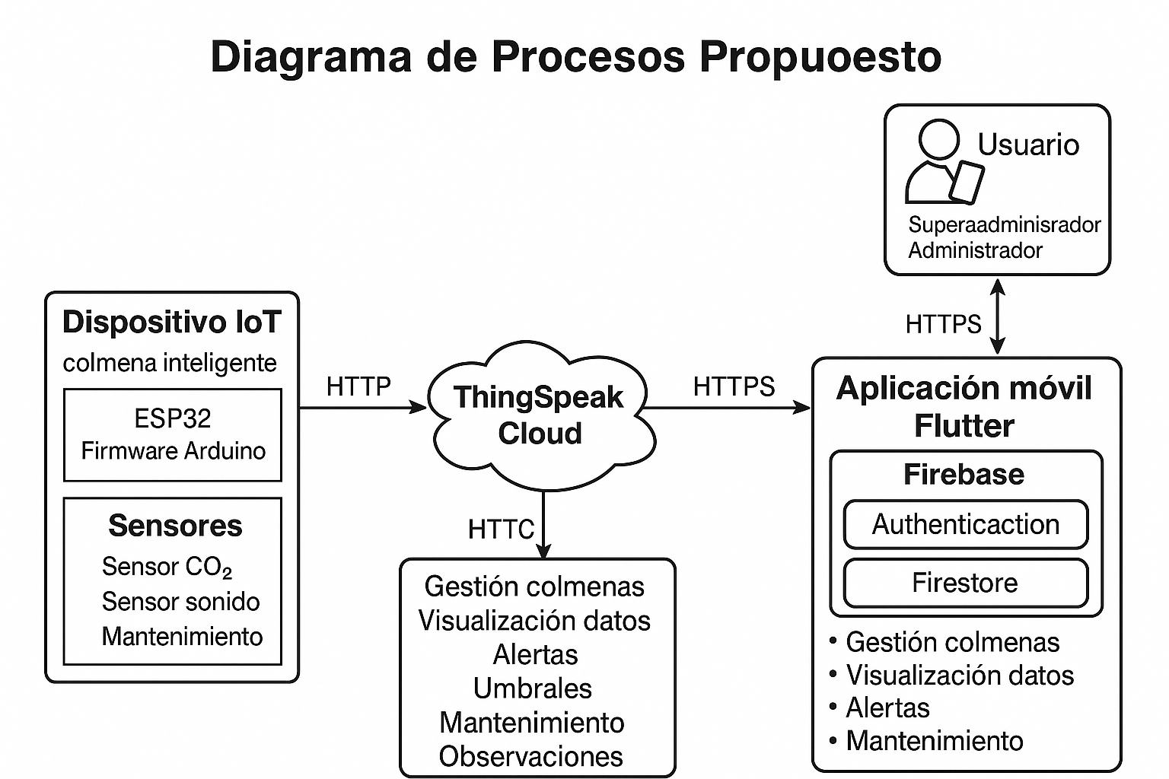

Fuente: Elaboración propia del equipo de trabajo

- ATRIBUTOS DE CALIDAD DEL SOFTWARE

4.1 Escenario de Funcionalidad
La funcionalidad del sistema de monitoreo apícola debe asegurar que todas las operaciones esenciales, como la autenticación, gestión de sensores, visualización de datos y generación de reportes, se ejecuten correctamente.

Tabla 04: Atributos de Calidad – Funcionalidad

- Fuente: Usuarios y administradores del sistema.
- Estímulo: Realizar acciones como iniciar sesión, registrar sensores, configurar umbrales y consultar información histórica.
- Entorno: Sistema desplegado y en uso.
- Artefacto: Plataforma de monitoreo apícola.
- Respuesta: El sistema ejecuta cada operación correctamente, sin errores funcionales.
- Medida de la Respuesta: Cumplimiento exitoso de las operaciones solicitadas.
- Atributo de calidad afectado: Funcionalidad.

4.2. Escenario de Usabilidad
El sistema debe ser sencillo e intuitivo, permitiendo que cualquier usuario, independientemente de su experiencia técnica, pueda navegar y utilizar sus funcionalidades con facilidad.

Tabla 05: Atributos de Calidad – Usabilidad

- Fuente: Usuarios del sistema.
- Estímulo: Interacción diaria con la aplicación móvil y la interfaz web.
- Entorno: Sistema operativo y accesible desde dispositivos personales.
- Artefacto: Aplicativo móvil y Web UI.
- Respuesta: Interfaz clara, accesible y con navegación intuitiva.
- Medida de la Respuesta: El usuario promedio aprende a usar el sistema en menos de una hora.
- Atributo de calidad afectado: Usabilidad.

4.3. Escenario de Rendimiento

Dado que los datos de sensores se generan continuamente, el sistema debe mantener una capacidad de respuesta eficiente, procesando los datos en tiempo real sin demoras.
Tabla 06: Atributos de Calidad – Rendimiento
- Fuente: Lecturas de sensores y generación de reportes.
- Estímulo: Flujo constante de datos e interacción del usuario.
- Entorno: Sistema en operación continua.
- Artefacto: Aplicación Flutter conectada a Firebase.
- Respuesta: Procesamiento ágil de datos en tiempo real.
- Medida de la Respuesta: Lecturas procesadas en <7 segundos, reportes generados en <5 segundos.
- Atributo de calidad afectado: Rendimiento.

4.4. Escenario de Mantenibilidad

Es fundamental que el sistema permita ser actualizado o modificado sin afectar su funcionamiento. Esto incluye corrección de errores o incorporación de nuevas funciones.
Tabla 07: Atributos de Calidad – Mantenibilidad
- Fuente: Administradores o desarrolladores.
- Estímulo: Solicitud de corrección o mejora.
- Entorno: Sistema en uso.
- Artefacto: Plataforma Flutter-Firebase.
- Respuesta: Cambios implementados sin comprometer la estabilidad.
- Medida de la Respuesta: Diagnóstico y corrección en máximo 2 horas.
- Atributo de calidad afectado: Mantenibilidad.

